

Практическое задание
по дисциплине
«Математика»

ФИО
Направление

Москва 2022г.

Практическое задание по дисциплине
«Математика»
На основе полученной в ходе курса информации, выполните представленные нижеперечисленные задания по дисциплине «Математика».
Дисциплина «Математика»
Задание 1.
Выясните, сходятся данные ряды абсолютно, условно или же расходятся.
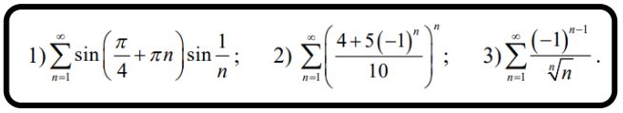
Задание 2.
Выпущено 900 лотерейных билетов: на 5 из них выпадает выигрыш в сумме 500 рублей, на 10 – выигрыш в 100 рублей, на 20 – выигрыш в 50 рублей, на 50 – выигрыш в 10 рублей. Определить закон распределения вероятностей случайной величины X – выигрыша на один билет.
Критерии оценивания
- Ответы на задания необходимо предоставлять в формате .doc (Word документ);
- При решении задачи, необходимо описать полный процесс решения задачи , а не предоставить только ответ.
- При решении «Задание 2», помимо предоставления преподавателю полного хода решения задания, необходимо заполнить полученное ответы в таблицу. Пример таблице представлен ниже (Таблица взята из лекции №20 – «Основы теории вероятностей»).

Таблица 1 – пример таблицы, в которые необходимо внести данные для «Задание 2»
